沈阳昌兴复材航空科技有限责任公司
制 度 文 件
文件名称 |  |  | 冷库材料出入库管理规定 |  |  |  |  |  | 文件编号 |  |  | GLTX-WZ-01
 |  |  |  |  |  |  |  |  | 版次 |  |  | A
 |  |  |  |  |  |  |  |  | 文件类别 |  |  | 管理规定
发文部门 |  |  | 物资保障部 |  |  | 共5页 |  |  | 实施日期 |  |  | 2025-10-11
更 改 记 录
序号 |  |  |  | 更改单编号 |  |  | 更改者签字 |  |  |  | 更改日期
分发路线
部门 | 经营  发展部 |  | 行政  人事部 |  | 工程  技术部 | 财务部 |  | 质量  安环部 |  | 项目  管理部 | 物资  保障部 |  | 复材车间
份数 | 1 |  | 1 |  | 1 | 1 |  | 1 |  | 1 | 1 |  | 1
部门
份数
编制 |  |  |  |  | 校对 |  |  |  |  | 审核
标准化 |  |  |  |  | 批准 |  |  |  |  | 归档
会签

1 目的
为规范冷库存储材料的出入库全流程管理，保障低温存储材料（如低温复合材料、特殊化工原料等）在入库、存储、出库环节中的质量稳定性，严格控制冷库温湿度环境，防范物料变质、损耗及安全风险，满足生产对低温物料的质量要求，依据国家相关低温存储标准及公司《物料接收运转储存管理程序》，特制定本规定。
2 适用范围
本规定适用于公司所有需在 -20℃以下低温环境存储的物料（以下简称 “冷库材料”），涵盖冷库材料从供应商到货入库、库内存储养护至生产领用出库的全流程管理，包括自购冷库材料及客供冷库材料。
3 术语和定义
术语 | 定义
冷库材料 | 指因材质特性或技术要求，必须在-20℃以下低温环境中存储以保证质量的物料，如低温复合材料、特殊试剂、易变质化工辅料等
冷库入库 | 指冷库材料抵达公司后，经验收、温度确认、信息登记后转入冷库存储的过程
冷库出库 | 指根据生产需求，从冷库中提取物料并完成交接、信息记录的过程
冷链衔接 | 指冷库材料在运输（供应商至公司、冷库至使用部门）与存储环节中，低温环境的连续保持，避免温度波动超出规定范围
4 职责和权限
部 门 | 主 要 职 责 描 述
物资保障部 | 冷库管理员负责冷库日常运营管理，包括温湿度实时监控、设备维护、库内清洁消杀；执行冷库材料的入库验收、上架存储、出库拣货，确保冷链衔接无缝；建立冷库材料专项台账，记录物料名称、规格、批次、入库温度、存储期限、出库时间等信息，保证账实相符；定期检查冷库设备（如制冷系统、备用电源、温湿度报警装置），及时处理设备故障。
经营发展部 | 采购员对接供应商，明确冷库材料的运输冷链要求（如专用冷藏车、温度记录仪），提前 24 小时将《冷库材料到货通知单》（含物料信息、运输冷链要求）送达物资保障部、质量安环部；协调处理冷库材料到货时的冷链异常（如运输途中温度超标）、数量规格不符等问题；  配合质量安环部、物资保障部完成不合格冷库材料的退换货流程
质量安环部 | 检验员负责冷库材料的质量检验，包括外观检查、技术指标检测，同时核查运输途中的温度记录（要求全程-20℃以下），2 个工作日内出具《冷库材料质检报告》；对不合格冷库材料（如质量不达标、运输温度超标）提出处理意见，监督不合格物料存放于冷库专用不合格区；定期检查冷库安全管理（如消防设施、防爆措施、人员操作规范）及温湿度记录，确保符合安全及质量要求。
财务部 | 会计负责冷库材料出入库的财务核算，核对出入库记录与财务凭证的一致性；参与冷库材料盘点及报废审核，监督报废物料的账务处理。
复材车间 | 领料员根据生产计划的生产文件进行领用冷库材料，领用过程中配合保管员完成物料交接，确认物料温度状态及数量规格，签字确认。
5 规定
5.1冷库材料入库管理
5.1.1到货通知与冷链准备
自购冷库材料：经营发展部在供应商发货后，立即确认运输车辆是否为专用冷藏车（配备温度记录仪），并提前 24 小时将准备好《冷库材料到货通知单》（含物料名称、规格、数量、批次、供应商信息、冷链要求）发送至物资保障部、质量安环部。物资保障部提前启动冷库预冷（确保库内温度稳定在-20℃以下），准备专用冷藏转运箱（预冷至-20℃）用于卸货衔接。
客供冷库材料（如沈飞民机供料）：物资保障部冷库管理员提前对接客供部门，确认到货时间、运输冷链方式，同步做好冷库预冷及转运准备。
5.1.2到货验收与温度核查
卸货前，物资保障部保管员、质量安环部检验员共同核查运输车辆的温度记录仪：要求运输全程温度不高于-20℃，若出现温度超标，立即留存温度记录，计算材料寿命，对寿命满足材料接收处理，对不满足生产需求的物料，暂停卸货并由经营发展部进行退货处理。
卸货时使用预冷后的专用冷藏转运箱，避免冷库材料暴露在常温环境超过 5 分钟；冷库管理员核对运输单据与《冷库材料到货通知单》，检查物料包装是否完好（无破损、受潮、解冻痕迹），质量安环部检验员同步进行外观初检。
5.1.3质量检验与入库登记
质量安环部检验员依据材料规范对冷库材料进行抽样检验，重点核查技术指标及解冻风险，2 个工作日内出具《冷库材料质检报告》；
检验合格后，冷库管理员在 ERP 系统中录入冷库材料专项信息（含入库温度、存储期限），生成《冷库材料入库单》，按 “批次分区、先进先出” 原则上架存储，在物料包装外张贴冷库专用标识（含物料信息、存储期限）；
不合格冷库材料（如质量不达标、运输温度超标）由质量安环部标识 “冷库待处理”，存放于冷库专用不合格区，经营发展部需在 3 个工作日内与供应商协商退换货，期间需持续保持-20℃以下存储。
5.2冷库材料出库管理
5.2.1出库申请与准备
科研生产部根据生产计划，提前 4 小时向物资保障部提交《冷库材料领用申请单》（含物料名称、规格、数量、领用部门、领用时间）；
物资保障部冷库管理员根据申请单核对冷库材料库存，确认物料在存储期限内且状态完好后，准备专用冷藏转运箱（预冷至-20℃），规划出库路线，减少常温暴露时间。
5.2.2拣货与交接
冷库管理员按“先进先出、近效期先出”原则拣货，核对物料标识与申请单信息（名称、规格、批次、数量），确认物料无解冻、包装完好后，放入预冷的冷藏转运箱；
车间领料员到场后，共同核对物料信息及温度状态（转运箱内温度需保持-20℃以下），双方在FM1207-62B上签字确认；
出库后，冷库管理员在 ERP 系统中更新库存信息，同步记录出库时间、领用部门、领用人信息。
5.2.3冷链配送要求
若领用部门距离冷库超过 10 分钟路程，需使用公司专用冷藏车配送，全程监控温度（要求不高于-20℃）；
配送至生产车间后，领料员需立即将物料转入车间临时低温存储设备（如车间小型冷库、低温冰柜），并反馈冷库管理员 “物料已到位”，确保冷链无中断。
5.3冷库材料存储管理
5.3.1温湿度监控与设备维护
冷库管理员每日每 2 小时记录一次冷库温湿度（要求温度-20℃以下，湿度无强制要求但需避免结霜），使用自动温湿度记录仪实时监控，数据自动存储备份；
若温湿度超标（温度高于-20℃），立即启动报警装置，同时切换备用制冷系统，30 分钟内将温度降至-20℃以下，并记录异常原因及处理过程；
每周检查冷库设备（制冷系统、备用电源、门封条），每月进行一次设备全面维护，确保设备正常运行，维护记录存档备查。
5.3.2库内管理与清洁
按 “批次分区、品类隔离” 原则划分存储区域，绘制《冷库存储平面图》，明确每个区域的物料类型及批次，避免不同品类物料交叉污染；
每月进行一次库内清洁，使用专用低温清洁剂擦拭货架及地面，清除冰霜（避免使用尖锐工具损伤设备）；每季度进行一次消杀，防止霉菌滋生，消杀后需通风 2 小时（保持低温状态）方可恢复存储。
5.3.3安全与损耗管理
冷库入口设置“低温作业安全提示”，进入冷库需穿戴专用防寒服、防寒手套、防滑鞋，单次作业时间不超过 30 分钟（避免冻伤）；
冷库内禁止存放非低温物料及易燃易爆物品，配备专用低温消防器材（如二氧化碳灭火器）；
对过期、解冻变质或损坏的冷库材料，由质量安环部检验员发起报废流程，经财务部审核、分管领导批准后，使用专用密封容器转运至指定报废地点（避免常温下污染），由财务在 ERP 系统中做报废核销。
6 流程
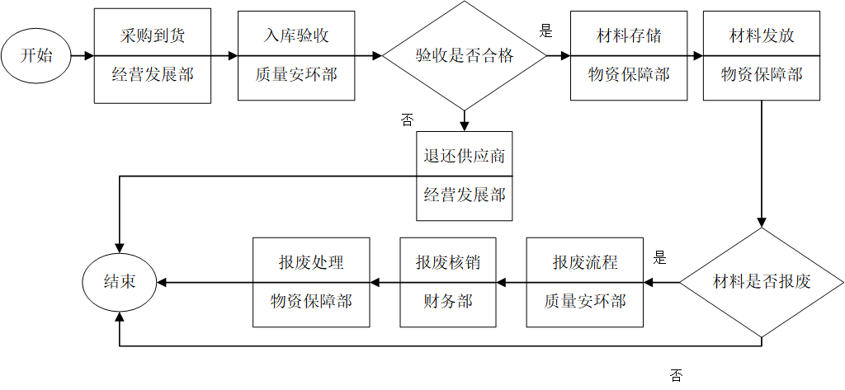
7 规定表格
FM1207-62B
8 记录控制
本制度由物资保障部和经营发展部各保存一份，保存期限为长期。

